Casalecchio di Reno, 8 febbraio 2003

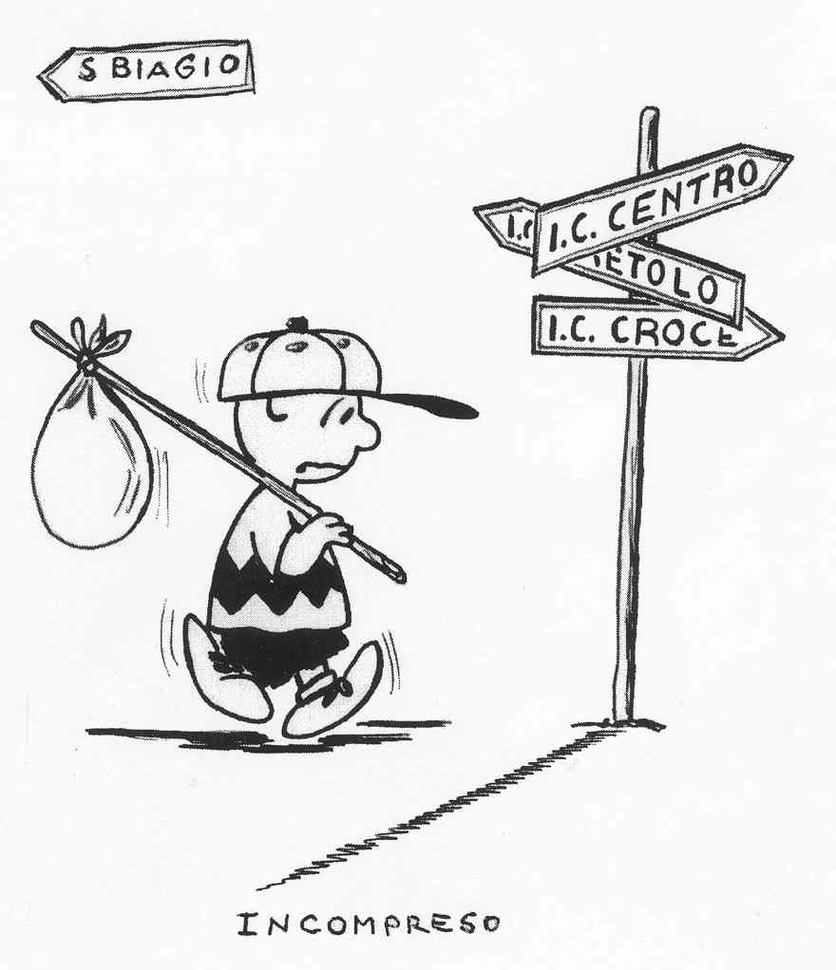
La riorganizzazione scolastica delle scuole di base di Casalecchio di Reno è stata sicuramente la questione più importante che ha riguardato il mondo scolastico cittadino, da quando è nato il comitato Pongo e Peggy.
Non è dovuta a distrazione la nostra “assenza” dal dibattito che negli ultimi due mesi ha animato Casalecchio.
Il comitato Pongo e Peggy è formato da genitori e insegnanti da sempre attivi nelle istituzioni scolastiche casalecchiesi; dalle stesse persone, cioè, che in queste settimane hanno cercato in ogni modo di evidenziare gli impatti del progetto portato aventi dall’Amministrazione Comunale.
Ora che la vicenda è arrivata a conclusione, pensiamo sia doveroso trarre un bilancio sui principali aspetti emersi in queste settimane.

IL METODO

Si è detto che si è verificato un problema di comunicazione tra l’Amministrazione Comunale e la cittadinanza. Non siamo d’accordo.
Di comunicazione, intesa come pura trasmissione di informazioni, ne è stata fatta forse, anche troppa se si pensa alla guida “PERcorsi di scuola”, distribuita in tutta fretta per ufficializzare una riorganizzazione che, solo poche settimane dopo, la stessa amministrazione avrebbe tentato di rimandare, in seguito alle pressioni di genitori ed insegnanti.
Quello che è mancato, è stato il coinvolgimento del mondo scolastico ovvero, dizionario alla mano, “trascinare qualcuno in una responsabilità”. Quel “qualcuno” sono i genitori e gli insegnanti che solo il 16 ottobre (due settimane prima dell’atto deliberativo) sono venuti a conoscenza delle ipotesi di riorganizzazione che l’Amministrazione Comunale aveva elaborato.
Ma davvero ritenete possibile che nell’arco di una sera sia possibile elaborare ed esprimere tutte le possibili implicazioni (impatti sugli organici, sui percorsi scolastici, sull’attività scolastica quotidiana) di un’operazione così complessa? Che a fronte di un’operazione così complessa sia sufficiente informare i soli c.d.c. ?
Non sarebbe stato meglio creare prima un po’ di cultura sugli Istituti Comprensivi ?
Cosa ha impedito di organizzare per tempo quelle assemblee pubbliche che solo pochi mesi dopo, ma a giochi ormai fatti, sono state indette con cadenza quasi settimanale ?
E’ una questione di opportunità non di legittimità del percorso. Opportunità di coinvolgere, di volere ascoltare una realtà scolastica che qui, più che altrove (noi, nel nostro piccolo, ne rappresentiamo un esempio significativo), si è sempre mostrata molto attiva, preparata e responsabile.
L’impressione che molti ne hanno tratto è stata di una scelta preconfezionata, indiscutibile e immodificabile. Da qui un coinvolgimento solo formale del mondo scolastico e non solo di quello. Non si spiegherebbe altrimenti l’aver voluto proseguire a tappe forzate sulla scelta intrapresa, pur con la netta contrarietà del primo circolo; l’invito, neanche tanto nascosto, a rimandare l’operazione da parte del secondo circolo; il non coinvolgimento dell’attuale Istituto Comprensivo, l’indicazione diversa data, come abbiamo appreso nei giorni scorsi, dalla commissione scuola del consiglio comunale.
Alla fine gli unici convinti pienamente dell’operazione sono state le scuole medie che, dal punto di vista della popolazione scolastica, sono anche le meno coinvolte dall’operazione.
Va dato atto al Sindaco di aver riconosciuto, a posteriori, questo difetto di metodo.
Speriamo vivamente che non sia un riconoscimento “obbligato” dalla protesta e che questa presa di coscienza non riguardi solo il primo cittadino ma tutta l’amministrazione.
Fate tesoro di questa esperienza e riempite di contenuti, di vero coinvolgimento, quegli organismi di partecipazione che in questi anni avete giustamente attivato.

LA SCELTA

Sia il Sindaco che l’Assessore alla scuola si sono sempre mostrati pienamente convinti che l’ormai famosa “soluzione B”, fosse la migliore. Per citare un refrain dello stesso Sindaco : “la più logica e razionale”. Può essere che sia così......a patto che l’operazione partisse dal presupposto vincolante di ottenere tre istituti comprensivi e di non rivedere le strutture scolastiche esistenti.
Questi obblighi non c’erano nè all’interno della delibera regionale, nè guardando all’attuale situazione scolastica cittadina.
La razionalizzazione presuppone l’esistenza di uno spreco; se questo spreco non c’è, si rischia di rendere evidente solo il taglio dell’esistente, operazione in cui l’attuale governo nazionale si è rivelato, purtroppo, estremamente efficace.
Quella direzione didattica che oggi Casalecchio perde, difficilmente sarà recuperabile in futuro, anche se sussisteranno le condizioni per richiederla.
Siamo poi così sicuri che una nuova scuola media, in alternativa all’eventuale allargamento delle medie esistenti, sia configurabile solo come uno spreco e non invece come l’opportunità di creare spazi più “vivibili” per una popolazione scolastica che non vorrebbe solo essere misurata in termini di “posti a sedere” ?
Alla fine l’unica motivazione inossidabile, da parte dell’amministrazione comunale, è rimasta la convinzione che i “vantaggi”, in merito alla continuità didattica, del modello Istituto Comprensivo, fossero tali da superare e giustificare qualsiasi altro tipo di disagio.
L’esperienza quotidiana, tuttavia, ci insegna che i vantaggi certi, spesso sono solo opportunità che non sempre, per varie ragioni, gli istituti comprensivi riescono a cogliere.
I curricoli verticali, al momento, sono solo chimere mentre uno dei potenziali, maggiori elementi propulsivi della continuità verticale, ovvero il coinvolgimento su medesime finalità, di insegnanti dei diversi livelli scolastici, spesso, per ragioni più culturali che didattiche, diventa un ostacolo con cui dover fare i conti.
A lungo termine il modello Istituto Comprensivo è sicuramente vincente, ma il processo di avvio non è certo indolore.
In sintesi, dopo due mesi di discussione, è rimasta la percezione di un vantaggio a tendere, per nulla scontato, a fronte di disagi immediati per una larga fetta del mondo scolastico cittadino.
Valeva la pena di imporre questo modello senza la necessaria condivisione ?
Se la verticalizzazione è un processo così inarrestabile, quali sono le necessità stringenti che hanno suggerito di applicarlo integralmente oggi, in una realtà geografica come Casalecchio che certo non favorisce “aggregazioni naturali” di plessi scolastici ?
Non sarebbe stato più oculato procedere per fasi successive ?
Non sempre, signor Sindaco, chi raccomanda prudenza, può essere bollato come conservatore.

IL FUTURO

Non abbiamo mai messo in discussione l’impegno dell’Amministrazione Comunale per la Scuola; gli investimenti economici, i servizi, le strutture, rappresentano un segno evidente di questo impegno. Questo non significa l’inesistenza di margini di miglioramento.
Ci sono problemi che non si superano con modifiche dello stradario o con interventi amministrativi.
Uno di questi, forse il più significativo, è la percezione, sollevata sia da genitori che da insegnanti, che stia nascendo un Istituto di serie A e uno di serie B, il primo caratterizzato da dimensioni “umane”, il secondo decisamente sovraffollato; il primo oasi felice, il secondo con una sensibile concentrazione di problematiche sociali.
Forse, ce lo auguriamo, è una percezione non reale ma non commettete l’errore politico di considerarla come un’osservazione strumentale.
Investite in servizi e strutture scolastiche. Se possibile ancora di più che in passato.
Se ieri era giusto oggi, in presenza di un governo che ogni giorno che passa umilia sempre più la Scuola Pubblica, questo impegno, da parte di un’amministrazione di centro-sinistra, è doveroso.
Non limitatevi solo a dichiarare la necessità di un tavolo dove concordare gli interventi correttivi.
Il coinvolgimento vero, sincero, è una pratica che va esercitata ogni giorno, non importa dichiararla.
Noi siamo disponibili a misurarci su questi temi, nel pieno rispetto dei rispettivi ruoli.
D’altra parte....lo eravamo anche prima del 16 ottobre.

Vorremmo concludere riportando un estratto da un documento di Giancarlo Cerini, ispettore ministeriale e grande esperto di Istituti Comprensivi.
Non fa ovviamente riferimento alla vicenda di Casalecchio ed è stato scritto in tempi non sospetti, ma ne sottolinea propriamente gli aspetti essenziali.

“.....In fondo, decidere una verticalizzazione non è un dictat che arriva dall’alto, ma è una scelta che è vissuta e costruita in una comunità: il comune, l'ente locale, la scuola, la provincia, il piano regionale: ci sono tutti gli spazi e gli strumenti giuridici in loco per decidere se verticalizzare o meno. C’è dunque una realtà che può essere trasformata, una scuola che può essere cambiata e governata, costruita in base ad un criterio pedagogico, se riusciamo a condividerlo. Invece, rispetto ai grandi modelli e ai grandi progetti, ci sembra di non essere mai sufficientemente “padroni” (o, almeno, coinvolti). Questa riflessione ci dice della difficoltà a costruire “grandi” riforme in un rapporto diretto, coinvolgente, con chi sta all'interno della scuola....”

Per chi volesse approfondire ulteriormente la questione sul nostro sito abbiamo aperto una nuova sezione con una selezione dei principali documenti e articoli usciti in questi ultimi mesi.
http://www.pongoepeggy.it/pep-casalecchio.php

COMITATO PONGO E PEGGY

